אתר לימודים LEVELUP

# הערות כלליות לסקיצה ראשונית

## הערות לממשק המשתמש (Front End):

### 1.1 כללי:

במסמך זה אתייחס להערות הנוגעות ב-3 רבדים:

* עיצוב ונראות
* פונקציונאליות וחלוקת עמודים
* באגים (לא נמצאו בכתיבת מסמך זה).

#### הערה:

לגבי ענייני עיצוב, יהיו מקומות בהם אשאיר הערה פתוחה ונחזור אליה בהמשך עם עיצוב מתאים.   
בגדול העיצוב יחולק לשני חלקים:

* ניקיון והתאמה - הערות כלליות לגבי מה צריך להיות ולא להיות (והיכן צריכים להופיע דברים).
* דיוק העיצוב – בחירת סגנון פונט, ערכת צבעים, אייקונים מתאימים וכו'.

במסמך זה אתמקד בנקודה הראשונה, ולאחר שנראה את המיקום של הדברים נוכל לעדכן עם שינויים קוסמטיים לפי הצורך.

### 1.2 הערות ברמת העיצוב והנראות:

#### 1.2.1 עמוד הבית - levelup-hebrew-landing:

1. הרצועה העליונה (header) צריכה להיות מסודרת אחרת:  
    - מימין הלוגו של האתר.  
    - משמאל יופיע הכפתור 'כניסה למנויים' וליידו כפתור 'הרשמה לאתר' .  
    שני הכפתורים יובילו לחלון קופץ עם אפשרויות ההרשמה.   
    (פירטתי בהמשך המסמך).   
    - להוריד את הטאבים של 'קורסים', 'המוסדות שלי' , אודות'.   
    - בטאב של צור קשר יש ללכת לעמוד פתיחת כרטיס. נדבר בהמשך.
2. יש ליצור את הרצועה כך שתהיה שונה מרקע העמוד המרכזי של האתר.   
   הנה דוגמה אחת:  
   תמונה שמכילה טקסט, אתר, מחשב, דף אינטרנט

   תוכן בינה מלאכותית גנרטיבית עשוי להיות שגוי.  
   קישור לאתר רפרנס: [דף הבית - levelup](https://levelup.mrvsn.com/)  
   רואים שיש רצועה שהיא 'מעל' לעמודי האתר.   
     
   דוגמה שנייה:  
   תמונה שמכילה טקסט, צילום מסך, גופן, מספר

   תוכן בינה מלאכותית גנרטיבית עשוי להיות שגוי.  
     
   קישור לאתר רפרנס: <https://bagrut.gool.co.il/>.
3. יש למָרְכֵּז (להזיז למרכז) את הטקסט שמופיע במרכז העמוד:  
   "פלטפורמת הלמידה המתקדמת בישראל"  
   בהמשך נשנה גם את הכיתוב זה אך בינתיים שיישאר כ-Place holder.
4. להוריד את הכפתורים: "התחל ללמוד עכשיו" ו-"צפו בדמו"
5. יש להוסיף תמונה מתאימה (אפרט בהמשך) משמאל לטקסט.
6. יש להקטין מעט את הרצועה שכן היא תופסת חלק נכבד מהעמוד וללא צורך.

תמונה שמכילה טקסט, צילום מסך, גופן, קו

תוכן בינה מלאכותית גנרטיבית עשוי להיות שגוי.

1. יש להסיר את האייקון levelup שמופיע במרכז ככה ללא הקשר.
2. יש להסיר את כל החלק של "למה לבחור ב-levelup".
3. יש להחליף את האזור שכרגע תפוס עבור "למה לבחור ב-levelup" ב-4-5 אייקונים   
   וכיתוב שיווקי כמו הסגנון הבא (הנחייה מדויקת למטה):

תמונה שמכילה טקסט, אדם, לבוש, צילום מסך

תוכן בינה מלאכותית גנרטיבית עשוי להיות שגוי.

קישור לאתר הרפרנס: <https://baumann.co.il/>.   
האייקונים שמתאימים אצלי הם הארבעה השמאליים (ללא: "קורסי אונליין אקדמיים באיכות אחרת). יש למצוא אייקונים מתאימים ולהכניס כיתוב דומה (אבל לא אותו הדבר כי זו הפרת זכויות יוצרים).

1. הכותרת "מוסדות הלימוד שלנו" צריכה להיות: "בחרו מוסד לימודים"   
   את העיצוב נסדר אח"כ כי כרגע הכתב, פונט, גודל, צבע הם ברירת מחדל.
2. הייתי משנה את האייקונים של מוסד לימודים לאייקון של מבנה.   
   הנה דוגמה שהיא סבבה יחסית. אפשר למצוא משהו בסגנון:   
   תמונה שמכילה טקסט, צילום מסך, גופן, עיצוב

   תוכן בינה מלאכותית גנרטיבית עשוי להיות שגוי.  
   קישור לאתר הרפרנס: [דף הבית - levelup](https://levelup.mrvsn.com/)
3. להוריד את הסטטיסטיקות הכלליות והרצועה הבאות:

תמונה שמכילה טקסט, צילום מסך, גופן, קו

תוכן בינה מלאכותית גנרטיבית עשוי להיות שגוי.

1. ב-footer של העמוד יש להוריד את כל מה שסימנתי כאן – לא יהיה בזה צורך:   
     
   תמונה שמכילה טקסט, צילום מסך, גופן, מספר

   תוכן בינה מלאכותית גנרטיבית עשוי להיות שגוי.  
     
   בנוסף יש לסדר את הכיתוב:   
   © 2025 Levelup כל הזכויות שמורות.   
     
   הנה הצעה לסידור שהוא יותר מתאים (ויש לי עמוד מתאים לכל אחד):  
     
   תמונה שמכילה טקסט, צילום מסך, גופן

   תוכן בינה מלאכותית גנרטיבית עשוי להיות שגוי.  
     
   את הטלפון והכתובת נשנה בהמשך ונוסיף גם תא-דואר (ת.ד 518 פ"ת).

#### 1.2.2 עמוד מוסד - <https://levelup-hebrew-landing.lovable.app/institution/technion>:

1. יש להסיר את החלק העליון "חזרה לעמוד הבית" כי התקדמנו רק עמוד אחד   
   וכי הלוגו שמופיע ברצועה העליונה תמיד מוביל לעמוד הבית.
2. הרצועה שבה שם המוסד כתוב היא נכונה אבל יש לסדר את הנראות שלה.   
   יש להסיר את הכיתוב 'בחור מחלקה לצפייה בקורסים' מהרצועה הזו.
3. יש להוסיף את האייקון של מוסד לימודים מימין לשם המוסד.   
   הנה הצעה חביבה ליישום הרעיון:   
     
   תמונה שמכילה טקסט, צילום מסך, גופן, לוגו

   תוכן בינה מלאכותית גנרטיבית עשוי להיות שגוי.  
   קישור לאתר הרפרנס: [מכללת רופין Archives - levelup](https://levelup.mrvsn.com/school/%d7%9e%d7%9b%d7%9c%d7%9c%d7%aa-%d7%a8%d7%95%d7%a4%d7%99%d7%9f/).
4. מתחת לרצועה יש לכתוב:" מגמת לימודים"  
   ואז להכין כפתורים שבכל אחד כתובה מגמה.   
   וכאשר לוחצים על כפתור, הקורסים המיוחסים למגמה זו יופיעו בחלק המרכזי.   
   הנה הצעה כללית של הרעיון:   
     
   תמונה שמכילה טקסט, צילום מסך, גופן, מספר

   תוכן בינה מלאכותית גנרטיבית עשוי להיות שגוי.

קישור לאתר הרפרנס: [מכללת רופין Archives - levelup](https://levelup.mrvsn.com/school/%d7%9e%d7%9b%d7%9c%d7%9c%d7%aa-%d7%a8%d7%95%d7%a4%d7%99%d7%9f/).  
  
מה אהבתי ברעיון הכללי הזה:   
 - החוגים מופיעים כ-'טאבים' ואז בלחיצה על חוג מופיעים הקורסים במשבצות.  
 - הטאבים צריכים להיות גדולים מספיק כדי להתאים לטקסט של מגמת הכי ארוכה  
 (לדעתי זה: הנדסת תעשייה וניהול).   
  
מה לא אהבתי:   
 - ה-check boxes לא שייכים כאן.

1. יש ליצור (או שאעביר לכם) אייקונים לכל קורס.   
   יש לי רשימה של 12 אייקונים שאצטרך שיהיו ב-database ובכל פעם שאפתח קורס אצמיד לו אייקון. כל האייקונים יהיו באותן המידות בפיקסלים כדי שיתאימו למשבצת של הקורס. מתחת לאייקון יופיעו:  
    - שם הקורס (שאכתוב ידנית במערכת הניהול).   
    - קוד הקורס (שאכתוב ידנית במערכת הניהול).  
    - אייקון קטן של שעון וליידו יופיע משך הקורס בשעות: HH:MM שעות.
2. להוריד את הכפתור 'לחץ לצפייה בקורס' שכן לחיצה על האייקון תוביל לקורס.
3. מאחר ובכל מוסד יהיו לי עד 3 מגמות (כרגע) כאשר מספר הקורסים הגדול ביותר הוא 6 קורסים למגמה, אני חושב ששווה ליצור מקום מתחת לעמוד כך שהרצוה התחתונה (ה-footer) לא יהיה צמוד כל כך לקצה העמוד.

#### 1.2.3 עמוד קורס - https://levelup-hebrew-landing.lovable.app/course/physics-101:

#### הערה:

נרשמתי לאתר כדי להגיע לעמוד קורס.

1. נבחין כי הרצועה העליונה מופיעה פעמיים – יש לתקן את זה.   
     
   תמונה שמכילה טקסט, צילום מסך, תרשים, עיצוב

   תוכן בינה מלאכותית גנרטיבית עשוי להיות שגוי.
2. הכפתור 'חזרה להטכניון' צריך להיות עם יותר נוכחות. אולי להכניס אותו בתוך מלבן ולעשות קצת רווח בינו לבין הרצעוה הכתומה. בנוסף יש לכתוב בו: "חזרה לעמוד הקורסים" מכיוון שכל המוסדות והחוגים מופיעים בעמוד אחד.
3. התוכן כפי שמופיע במלבן הכתום נהדר. המלבן עצמו מזעזע. יש לסדר בחירת ערכת צבעים יותר ידידותית לעין (שלא נראית כמו אתר סקאם הודי חחח).   
   יש לסדר את האייקונים והמידע שמופיע בהם כך שיישאר ב-3 עמודות אבל:  
    - עמודה ימנית: "משך הקורס" ו-"סרטוני וידאו".  
    - עמודה אמצעית: "שאלות חימום" ו-"שאלות ממבחנים".  
    - עמודה שמאלית: "עדכון אחרון".  
     
   כאשר המשתמש נרשם למנוי שלו, אז קישור לקבוצת הוואסטאפ יופיע גם בעמודה השמאלית כפי שמופיע כעת לאחר ההרשמה לאתר.
4. החלק של רכישת הקורס צריך לתפוס שורה שלמה, כך שהאזור של 'חומרי עזר נוספים' יהיה מתחתיו, כך:   
   תמונה שמכילה טקסט, צילום מסך, תרשים, קו

   תוכן בינה מלאכותית גנרטיבית עשוי להיות שגוי.
5. ברצועה של רכישת הקורס, יש להסיר 'קוד קופון' וכל זה.   
   למעשה כל האזור הזה צריך להיות סוג של כפתור אחד.  
   הנה דוגמה (לא לקחת את הרעיון ממש ככה אלא רק את הכיוון):  
     
   תמונה שמכילה טקסט, צילום מסך, פרסום אונליין, אתר

   תוכן בינה מלאכותית גנרטיבית עשוי להיות שגוי.  
     
     
   קישור לאתר הרפרנס: [קישור](https://www.gool.co.il/%D7%90%D7%95%D7%A0%D7%99%D7%91%D7%A8%D7%A1%D7%99%D7%98%D7%AA-%D7%AA%D7%9C-%D7%90%D7%91%D7%99%D7%91/%D7%91%D7%99%D7%A0%D7%94-%D7%9E%D7%9C%D7%90%D7%9B%D7%95%D7%AA%D7%99%D7%AA-%D7%95%D7%9E%D7%93%D7%A2%D7%99-%D7%94%D7%A0%D7%AA%D7%95%D7%A0%D7%99%D7%9D/%D7%9E%D7%91%D7%95%D7%90-%D7%9C%D7%9E%D7%93%D7%A2%D7%99-%D7%94%D7%9E%D7%97%D7%A9%D7%91-%D7%95%D7%AA%D7%9B%D7%A0%D7%95%D7%AA-%D7%91%D7%A9%D7%A4%D7%AA-Python).  
      
   מה אהבתי:  
    - כפתור אחד שכולו לחיץ, יש בו תמונה של מתנה (אפשר להחליף בתמונה אחרת כמו משהו עם ציון 100 על דף נייר ו-V ירוק גדול ליד).   
    - יש טקסט ולא רק מחיר. אפשר לכתוב: לחצו כאן לרכישה במחיר של XX ₪.   
     
   מה לא אהבתי:  
    - אין צורך להוסיף לסל כי בשלב הזה ירכשו ממני קורסים בודדים ולא בחבילות.   
    - האזור הזה צריך להיות רצועה שלמה ולא רק מעל לטבלה של רשימת הפרקים.
6. האזור של חומרי עזר ריק כאשר לא מחוברים לאתר (וזה בסדר).   
   כאשר המשתמש מחובר הוא נקרא טוב.   
   יש רק להוסיף אפשרות של 'הורד את כל הקבצים' ולפיה המשתמש יקבל קובץ ZIP עם כל הקבצים מחולקים לתיקיות לפי הסדר.   
   מבחינת אייקון, הייתי נצמד לאייקון אדום עבור קובץ PDF ואפשר לחשוב על אייקונים אחרים עבור פורמטים אחרים של קבצים. לא בוער כרגע.
7. סידור הפרקים מעולה!  
   יש להוסיף 'משך הפרק' עם אייקון דומה (אפשר את זה שבתחילת העמוד) בפורמט של HH:MM:SS כדי שתלמידים ידעו את אורכו.
8. אשמח אם ניתן יהיה לעשות collapse/expand בכל פרק ע"י משולש קטן מימין לפרק שיחשוף את שמות הנושאים ומשכי הזמן שלהם. משהו כזה:

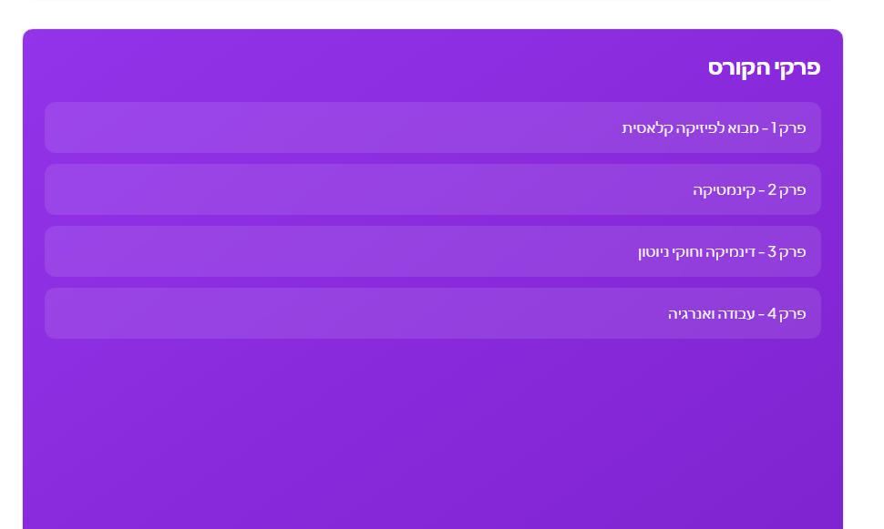

**נושא 1 - XXX**

**(שעון) HH:MM**

**נושא 2 - XXX**

**(שעון) HH:MM**

**נושא 3 - XXX**

**(שעון) HH:MM**

#### 1.2.4 עמוד פרק - <https://levelup-hebrew-landing.lovable.app/watch/physics-101>:

#### הערה:

העמוד מעולה! יש לוודא מספר דברים קטנים, אבל הסידור הכללי שלו הוא טוב.

1. הפלייליסט צריך להופיע מימין לאזור הנגן ולא משמאל.  
   הנה דוגמה שאני מתחבר אליה בכמה מובנים:  
     
   תמונה שמכילה טקסט, צילום מסך, תוכנה, דף אינטרנט

   תוכן בינה מלאכותית גנרטיבית עשוי להיות שגוי.  
     
   קישור לאתר רפרנס: [קישור](https://bagrut.gool.co.il/%D7%91%D7%92%D7%A8%D7%95%D7%AA-%D7%91%D7%9E%D7%AA%D7%9E%D7%98%D7%99%D7%A7%D7%94-5-%D7%99%D7%97%D7%99%D7%93%D7%95%D7%AA/%D7%A9%D7%90%D7%9C%D7%95%D7%9F-582/%D7%97%D7%95%D7%A7%D7%99-%D7%94%D7%97%D7%96%D7%A7%D7%95%D7%AA-%D7%95%D7%94%D7%A9%D7%95%D7%A8%D7%A9%D7%99%D7%9D#28424)  
     
   מה אהבתי:  
    - סידור הפלייליסט מימין לנגן.   
    - אזור הפלייליסט לא מורכב מכפתורים אלא כותרות.   
    - אין צורך בכתיבה של מספר הסרטונים בכל פלייליסט.   
    - יש ציון משך הזמן של כל סרטון (זה גם יש אצלנו, עם אייקון של שעון אז מעולה).   
    - שם הסרטון המתנגן מודגש בפלייליסט.   
      
   מה לא אהבתי:  
    - סימון check box ליד כל סרטון (ממש מיותר).
2. יש לשנות את השם בתחילת אזור הפלייליסט ל-"רשימת נושאים".
3. להחליף את המינוח 'כווץ הכל' ל-'צמצם הכל'.
4. בהרחבה של מספר נושאים הפלייליסט מתרחב ואיתו כל העמוד.   
   יש ליצור בר-גרירה אנכי כך שהעמוד עצמו לא יגדל.
5. מעל לאזור הנגן יופיע שם הפרק, כמו שמופיע בקישור הקודם ששמתי (היכן שכתוב: חוקי החזקות והשורשים). אין צורך שיהיה בקטן מתחת לשם הסרטון כפי שמופיע כעת.
6. באזור הנגן:  
    - יש להתאים את הכפתורים של 'הקודם' ו-'הבא' למשולשים של play   
    ושל reverse play ללא הקו האנכי באייקון + יש להחליף אותם (כרגע הם מופיעים  
    הפוך ביחס לשמות האייקונים עצמם).   
    - להסיר את הכיתוב "1 מתוך 13 סרטונים".   
    - בראש הנגן יש לכתוב רק את שם הסרטון (מהי פיזיקה קלאסית?) בלבד.

#### 1.2.5 טאב הרשמה לאתר:

בלחיצה על כפתור 'כניסה למנויים' יש להקפיץ כחלון נוסף את אפשרות ההרשמה.   
כרזה הוא נמצא כחלק מהעמוד ועליו להיות מחוץ לו.   
כלומר העמוד הנוכחי צריך להיות אפור והחלון צריך להיות במרכזו.

#### הרשמה למערכת:

* יש לשנות את הכיתוב ל-'הרשמה לאתר'.
* יש לרווח קצת את המרחקים בין השדות. אפשר גם לעשות כ-2 עמודות שיהיה נעים יותר בעין.
* השדה האחרון (רוצה לספר לנו משנו נוסף? כאן זה המקום) לשנות:   
  "רוצים לספר לנו משהו נוסף? כאן זה המקום".   
  בנוסף יש לכתוב בכתב קצת יותר קטן ובצבע אדום כהה "אופציונאלי".
* בשדה של 'מוסד לימודים' יש להוסיף אפשרות 'אחר'.  
  בהתאם אליו, השדה של חוג לימודים יבוטל. ב-database לא יוזן ערך עבור משתמש כזה בתא הנ"ל.
* בשדה של 'חוג לימודים' יש להוסיף שדה 'אחר'. ב-database לא יוזן ערך עבור משתמש שבחר באפשרות זו בתא המתאים.
* מתחת ל-check box של 'אני מאשר את תקנון האתר ומדיניות הפרטיות'   
  יש להוסיף עוד check box (כדוגמת ה-radio button שעשיתם) עם:  
  "אני מאשר/ת קבלת דיוור עם מידע פרסומי הנוגע לתכני ושירותי האתר levelup."  
  בנוסף, לעדכן ניסוח של המשפט הראשון: "אני **מאשר/ת** ..."
* את הכיתוב על הכפתור 'הירשם' להחליף בכיתוב 'רשמו אותי'.

#### כניסה למערכת:

מושלם! רק קצת לרווח כי זה צפוף ולשנות ל-'כניסה למנויים'.

#### 1.2.6 עמוד הקורסים שלי - <https://levelup-hebrew-landing.lovable.app/my-courses>:

העמוד הזה הוא טוב אך נעשה קצת שינויים קוסמטיים.

* בראש העמוד שתהיה רק הכותרת 'הקורסים שלי' בלי שאר הטקסט.
* מתחתיו, בכיתוב 'הקורסים הפעילים שלך (4)' יש לכתוב: 'קורסים פעילים'.  
  כאשר קורס מסוים יגיע לסיום תקופת השימוש הוא צריך לעבור לאזור אחר (שיופיע מתחת לאזור הנוכחי) בשם 'קורסים לא פעילים'.  
  כרגע אין לנו משהו כזה אבל שווה לעשות בשביל שנראה שזה עובד.
* המשבצות של קורסים הן טובות, חשוב שתהיינה זהות למשבצות כפי שתופענה בעמודי המוסדות המקוריים (אין צורך בעיצוב אחר).   
  כן חשוב שיופיע בר התקדמות כמו שנמצא כעת ואחוז שימוש.   
  אשמח שם שאחוז זה יעודכן ב-database לאחר כל פרק זמן קבוע (נגיד יום, או יומיים או שבוע, או לאחר כל התחברות של משתמש). זה יעזור לי לבנות סטטיסטיקות בהמשך וכן יסייע במידה וירצו החזר כספי במידה ולא השתמשו.
* את הכפתורים 'המשך קורס אחרון' ו-'חפש קורסים דומים' יש להסיר.   
  אין להם משמעות מכיוון שבלחיצה על כל קורס מהקורסים הפעילים המשתמש יועבר לעמוד הקורס (כמו שכבר קורה כעת אז הכל טוב).
* הסטטיסטיות למטה (קורסים פעילים , התקדמות ממוצעת , קורסים בלמידה) אפשר להעיף. אין צורך בזה.

### 1.3 הערות ברמת הפונקציונאליות:

#### 1.3.1 עמוד הבית - levelup-hebrew-landing:

1. כאשר העכבר מרחף מעל לאייקון של מוסד אשמח שרק האייקון יגדל ולא כל הכיתוב מתחת.
2. כאשר מופיעה שגיאה בהתחברות (לחיצה על כניסה למנויים ואז המנוי לא מזוהה) אז השגיאה צריכה להופיע במרכז העמוד ולא בצד ימין למטה. בנוסף עם ההודעה הזו צריך להיות כפתור 'אישור' אחרת אין אפשרות לצאת ממנה אלא ע"י לחיצה על האיקס הקטן בצד ולא רואים אותו.
3. לאחר שמשתמש מתחבר לאתר, ברצועה העליונה (header) צריך להופיע השם שלו.  
   ליד השם או איכשהו באזור שם, יש להכניס אייקון גלגל שיניים של "הגדרות".   
   בו הוא יכול לעשות:   
    - הגדרות משתמש (צפייה בפרטים שלו כולל אפשרות של: החלפת סיסמה,   
    או מוסד וחוג לימודים בלבד).   
    - צפייה במדיניות פרטיות.  
    - התנתקות (log out).   
   בנוסף יהיה אייקון של מכתב עם 'צור קשר' שיוביל אותו לעמוד טופס פנייה.   
   בנוסף יהיה אייקון 'הקורסים שלי' שיוביל אותו לעמוד הקורסים שלי.

#### 1.3.2 עמוד מוסד - <https://levelup-hebrew-landing.lovable.app/institution/technion>:

אין משהו מיוחד כרגע.   
כאשר נחבר קורסים אבדוק את הקישוריות ביניהם.

#### 1.3.3 עמוד קורס - https://levelup-hebrew-landing.lovable.app/course/physics-101:

אין הערות ברמה הפונקציונאלית.

#### 1.3.4 עמוד פרק - <https://levelup-hebrew-landing.lovable.app/watch/physics-101>:

כאשר לוחצים על סרטון והוא מתנגן, צריך להדגיש את השם של הסרטון המתנגן בפלייליסט.

כאשר פותחים את כל הנושאים בפלייליסט העמוד מתרחב, יש להוסיף בר-גרירה ולשמור על גודל העמוד קבוע.

#### 1.3.5 טאב הרשמה לאתר:

יש לבטל את ההגדלה האוטומטית של כל השדות כאשר העכבר מרחף מעליהם.

כאשר מופיעה שגיאה בהתחברות (לחיצה על כניסה למנויים ואז המנוי לא מזוהה) אז השגיאה צריכה להופיע במרכז העמוד ולא בצד ימין למטה. בנוסף עם ההודעה הזו צריך להיות כפתור 'אישור' אחרת אין אפשרות לצאת ממנה אלא ע"י לחיצה על האיקס הקטן בצד ולא רואים אותו.

## הערות למערכת הניהול (Back End):

### 2.1 כללי:

מערכת הניהול היא טובה. היא כוללת את הדברים המרכזיים שיהיה בהם צורך לניהול האתר בכל המובנים.

### 2.2 הערות נקודתיות:

#### 2.2.1 ניהול קורסים:

יש לסדר את כל הטבלה כך שתתאים לעברית:

* הכפתור 'הוספת קורס חדש' צריך להיות בצד שמאל והכותרת 'ניהול קורסים' תהיה מימין, ללא צורך בטקסט שמתחתיו (ניהול כל הקורסים במערכת....).
* העמודות בטבלה מצוינות! אך צריכות להיות כדלהלן (אין בצורך באחרות):

|  |  |  |  |  |
| --- | --- | --- | --- | --- |
| **מוסד** | **חוג** | **שם קורס** | **מספר סרטונים** | **פעולות** |
| אוניברסיטת תל אביב | מדעי המחשב | תכנות בשפת C | 32 | [] [] [] [] |

* יש לאפשר סינון (כמו באקסל) לכל עמודה.
* יש לאפשר הזנת חיפוש. הנה דוגמה (התעלמו מכל התוכן, מה שמעניין זה רק האייקון של משפך שמאפשר לסנן ואז אפשרות להזין **בשדה אחד** ערך לסינון. אין צורך בשני שדות כמו בתמונה כאן).

תמונה שמכילה טקסט, צילום מסך, מספר, תוכנה

תוכן בינה מלאכותית גנרטיבית עשוי להיות שגוי.

* האייקון של עריכת קורס צריך להוביל לעמוד ניהול הקורס.

בהוספת קורס (הכפתור למעלה) יש להוסיף את האופציות הבאות:

* בחירת אייקון מתוך רשימה של 12 אייקונים שיהיו ב-database.   
  האייקון הנבחר יופיע בעמוד המוסד בממשק המשתמש.
* אפשרות לכתוב סטטיסטיקות **ידניות** לגבי הקורס.  
  כלומר, כל מה שלא ניתן למשוך ממערכת העלאת הסרטונים.   
  אלו הסטטיסטיקות שיש לכלול בעמוד הקורס:  
   - משך הקורס בשעות (ניתן לקחת אוטומטית ממערכת העלאת סרטונים).   
   - מספר סרטוני וידאו (ניתן לקחת אוטומטית ממערכת העלאת סרטונים).  
   - מספר שאלות לתרגול (אני צריך לכתוב ידנית)  
   - מספר שאלות ממבחנים (אני צריך לכתוב ידנית)   
   - תאריך עידכון אחרון (ניתן לקחת אוטומטית ממערכת העלאת סרטונים).

#### 2.2.2 ניהול מוסדות וחוגים:

הטאב הזה הוא טוב, באמת אין כאן צורך ביותר מדי. יש כמה דברים קטנים:

* לשנות את שם הטאב ל- 'מוסדות לימוד'.
* לסדר את הטבלה:

|  |  |  |  |
| --- | --- | --- | --- |
| **שם המוסד** | **מספר חוגים** | **מספר קורסים** | **פעולות** |
| אוניברסיטת תל אביב | 3 | 6 | [] [] [] |

* יש להוסיף את אפשרות הסינון כפי שתיארתי בטבלה הקודמת.
* לא הבנתי מה המשמעות של התמרור אזהרה באייקונים מתחת לפעולות.
* בלחיצה על הכפתור 'הוסף חוג' יש לסדר את הכל מימין לשמאל.   
   - הכפתור '+ הוסף' צריך להיות משמאל לשדה 'שם חוג חדש'.   
   - הטבלה צריכה להיות הפוכה (העמודה 'פעולות' היא השמאלית).

שורת החיפוש למעלה היא מעולה!

#### 2.2.3 ניהול קבוצות:

עוד לא קיים.

#### 2.2.4 ניהול משתמשים:

עוד לא קיים.

#### 2.2.5 ניהול תוכן:

העמוד טוב מאוד. יש לסדר גם כאן את כל הטבלאות וכל הכותרות כך שיתאימו לעברית ותהיינה מימין לשמאל. אציין בכל חלק איך הטבלה צריכה להיות מסודרת מבחינת העמודות. כמו כן יש לסדר את התפריט שיהיה בצד ימין כמו בטאבים הקודמים.

1. החלק העליון - בחירת קורס – צריך להיות מחולק לפי: מוסד, חוג.   
   כלומר, צריך להיות שדה של בחירת מוסד מתוך המוסדות קיימים.  
   אחריו שדה נוספת של בחירת חוג.   
   אחריו תופיע רשימה (בטבלה נוספת, פשוטה) של הקורסים המשויכים לאותו מוסד וחוג. משם בוחרים את הקורס הרצוי מגיעים ליתרת העמוד.   
   יש להקפיד על הזחה מימין לשמאל ולא הפוך.
2. הטבלה של ניהול פרקים היא טובה אך יש לסדר אותה באופן הבא:

|  |  |  |  |
| --- | --- | --- | --- |
| **מספר הפרק** | **שם הפרק** | **מספר נושאים** | **פעולות** |
| 1 | מבוא ויסודות | 5 | [] [] [] |

1. הכפתור 'ניהול נושאים' מעולה.   
   החלון שנפתח איתו נהדר. אפשר להסיר את הטקסט 'ניהול נושאים – מבוא ויסודות' ואת הטקסט 'נושאים בפרק' כי זה ברור.
2. הטבלה של ניהול נושאים צריכה להיות הפוכה:

|  |  |  |  |
| --- | --- | --- | --- |
| **מספר נושא** | **שם הנושא** | **מספר סרטונים** | **פעולות** |
| 1 | הקדמה כללית | 5 | [] [] [] |

1. צריכה להיות אפשרות גרירה המאפשרת לשנות את סדר הנושאים.   
   לאחר מכן יש ליצור כפתור 'שמור שינויים' כדי שהנושאים יישמרו לפי הסדר המעודכן שלהם והמיספור ושאר הערכים בטבלה יעודכנו בהתאם.

#### הטאב של העלאת סרטונים:

1. כפתור 'העלאת סרטון חדש' **לא טוב בכלל**.   
   **אני לא הולך להעלות סרטון-סרטון אלא הולך להעלות אותם בקבוצות**.  
   כל נושא יכלול 20 סרטונים. זה לא יהיה פרקטי להעלות ככה תוכן ולא אוכל לנהל אתר ככה. חייבים ליצור מערכת רובסטית שתוספת את כל הסרטונים ולוקחת מהם את המידע הרלוונטי (שם הקובץ = שם הסרטון, אורך הסרטון).  
   ברור לי שזה משהו שיהיה להמשך, אבל זה חייב חייב להיות הכיוון.   
   באתרים שאני עובד איתם יש פשוט אזור של drag&drop אליו אני גורר קבצי MP4 ומשם הכל עולה בסדר אלפביתי ונוצר פלייליסט שאני יכול: (1) לשנות את סדר הסרטונים. (2) לערוך את השמות שלהם. (3) למחוק סרטון במידה וצריך. זה מה שאני צריך.   
   בנוסף, אם אני מעלה סרטון עם שם זהה עליו **לדרוס** את הסרטון הקיים.
2. אופציה לשנות את הסדר בין הסרטונים אני רואה שקיימת אך לא פונקציונאלית כרגע.   
   זה קריטי אבל נשמור את ההתעסקות עם זה להמשך, לאחר שמערכת העלאת סרטונים תתממשק עם מערכת הניהול.
3. ניתן להוריד את הכפתור 'צפייה' כי אין מטרה לצפות בסרטון.   
   יש להוסיף כפתור 'ערוך' המאפשר לשנות את שם הסרטון (או לחילופין לאפשר לכתוב על הערך של השדה 'שם הסרטון').
4. יש ליצור כפתור 'שמור שינויים' כדי שהשינויים שתיארתי שאבצע יישמרו בסיום ביצועם.

#### ניהול חומרי לימוד נוספים:

לשנות את השם ל-'חומרי עזר' ולהזיז את הכותרת לצד ימין.

החלוקה של 'מבחני עבר', 'קבצים כלליים' , 'סיכומי שיעורים' הוא לא טוב.  
אני צריך שתהיה לי את האפשרות לפתוח תיקיות כאלו ולתת להן שמות (כחלק מהקורסים תהיינה 5 או 6 תיקיות שונות).

מבחינת הטבלה עצמה – היא מעולה. יש לסדר אותה כך:

|  |  |  |  |  |
| --- | --- | --- | --- | --- |
| **שם הקובץ** | **גודל** | **תאריך העלאה** | **הרשאות** | **פעולות** |
| מבחן.pdf | 1.8MB | 25.8.2025 | [] | [] |

גם כאן צריכה להיות אפשרות לסנן בטבלה וגם למיין לפי גודל, לפי תאריך העלאה ולפי שם קובץ. ממש כמו בסייר של windows.

* יש לעדכן את הטקסט של כפתור ההעלאה: "העלה קובץ".
* אין צורך בכפתור 'תצוגה מקדימה' בתוך הטבלה.
* יש צורך באפשרות להעלאה מרובה של קבצים (אם אפשר להגדיר שבפתיחת חלון ההורדה אוכל לבחור מספר קבצים זה יהיה מעולה).

#### 2.2.5 מעקב משתמשים:

עוד לא קיים.

#### 2.2.6 סליקת אשראי:

עוד לא קיים.

## תוספת הערות למערכת הניהול (Back End):

### 3.1 כללי:

בחלק הזה אני כותב את כל הדבירם שנוספו לאחר הפגישה שלנו בתאריך 21.9.25.

### 3.2 לוח בקרה:

מעולה ונראה טוב, נעשה כמה שינויים קלים:

1. בראש העמוד היכן שכתוב 'לוח בקרה ראשי' אפשר להסיר את הטקסט שנמצא מתחתיו.
2. סטטיסטיקה עליונה אפשר להשאיר.   
   הייתי שמח לסטטיסטיקה גם של הכנסות (הכנסות יומיות שתתעדכן בכל 00:00).   
   אבל אלו דבירם שלדעתי נכניס לאחר שתהיה מערכת סליקה פעילה כי נצטרך עמוד שיראה סטטיסטיקות על הכנסות וכו'.
3. בסטטיסטיקות הנ"ל הייתי שמח לכמה שינויים קלים:  
    - בתוך הריבוע של 'סך המשתמשים הרשומים' לכתוב מתחת בקטן את מספר המשתמשים בפעילים בזמן אמת (למשל 17) כאשר את הכיתוב 'פעילות השבוע' אפשר להסיר. המטרה היא לקחת תמונה בזמן אמת בתור אדמין של 'כמה אנשים מחוברים לאתר שלי כרגע'.   
    - סך הקורסים הפעילים – מעולה, רק להסיר 'בעדכון אחרון'. זה מיותר.   
    - בריבוע של 'סף קבוצות למידה' לכתוב: "קבוצות פעילות".   
   ומתחת אפשר להכניס עוד מספר בקטן של 'קבוצות לא פעילות'.  
   הקריטריון לקבוצה לא פעילה הוא משך זמן ההרשאה שלה.   
   נגיד שקבוצה מוגדרת לקבל הרשאה ל-3 קורסים עד לתאריך 1.1.26, אז בתאריך 2.1.26 היא תרד ממניין מספר הקבוצות הפעילות ותעבור למניין הקבוצות שאינן פעילות. יש לשמות ברמת העיצוב על כתב גדול יותר למספר של הקבוצות הפעילות ומספר קצת יותר קטן לקבוצות שאינן פעילות (כמו בריבוע של סך משתמשים).   
    - הכיתוב 'סך מוסדות' לשנות ל-'מוסדות לימוד'. ולהסיר את הכיתוב 'מוסדות רשומים'.
4. בהמשך, לחיצה על כל אחד מריבועי הסטטיסטיקות הנ"ל אמור להוביל אותי לעמוד הרלוונטי:   
    - משתמשים רשומים – לעמוד 'ניהול משתמשים'   
    - קורסים פעילים – לעמוד 'ניהול תוכן'   
    - קבוצות למידה – לעמוד 'ניהול קבוצות'   
    - מוסדות לימוד – לעמוד מוסדות לימוד'
5. באזור של 'פעילות אחרונה' – אני מבין למה ה-AI זרק את זה אבל בשימוש שלי זה מיותר אז אפשר להוריד בתכלס את כל האזור של פעילות אחרונה.
6. באזור של 'פעולות מהירות' הוא נהדר.   
   יש לסדר את הכפתורים כך שיהיו באותו הצבע שכן אין משמעות לצבעים שונים כאן.   
   כל הכפתורים למעט 'יצא דוח' מקושרים לעמודים שלהם – יופי.   
   לגבי כפתור הדוח, אנחנו עוד נדבר מה הייתי שמח שיהיה מיוצא ואז הכל ייכתב שם ואוכל להוריד אותו כקובץ CSV פשוט.

### 3.3 עמוד ניהול קבוצות:

#### 3.3.1 מפרט הלוגיקה שעומדת מאחורי הגדרה וניהול של קבוצה:

הלוגיקה כאן צריכה להיות אחרת:

1. בתחילה מגדירים קבוצה.
2. לאחר מכן נותנים לה הרשאות.
3. בסוף משייכים אליה משתמשים.

מבנה ה-struct של קבוצה:

קבוצה היא למעשה יישות תכנותית שכוללת תכונות (struct entity).   
התכונות שקבוצה צריכה להכיל (שדה ב-database) הן:  
 - שם הקבוצה (שהאדמין מזין בשלב 1)   
 - תיאור (טקסט חופשי) – יכול להישאר ריק (void).  
 - מספר משתמשים (מתחיל ב-0 ויכול לגדול ללא הגבלה)   
 - הרשאות קבוצה (קורסים + תאריך התחלה + תאריך תפוגה).  
 - קופון משויך לקבוצה (במידה והאדמין מגדיר קופון אשר משתמש שנרשם איתו נכנס אוטומטית לקבוצה ונהנה מכל ההרשאות שלה).

1) הגדרת קבוצה:

בחלק הזה האדמין נותן שם לקבוצה ויכול לבחור האם לתת לה תיאור.   
כרגע התיאור לא ילך לאף מקום (אולי בהמשך אחליט לעשות בו שימוש).

בנוסף, האדמין יוכל להזין ערך של קופון אשר יהיה משויך לקבוצה (שדה ריק ברירת מחדל).

2) הרשאות קבוצה:

קבוצה מקבלת הרשאות, שהן למעשה גישה לקורסים לתאריך מוגבל.

כאשר קיימת קבוצה במערכת (כלומר היישות התכנותית נוצרה ויש לנו קבוצה עם id ייחודי עבורה במערכת), יהיה ניתן לשייך אליה את כל אחד ואחד מן הקורסים הקיימים באתר.  
זאת אפשר לעשות באמצעות תפריט drop down שמנתב לפי:   
[מוסד לימוד] –> [חוג] –> [קורסים בחוג].   
  
לאחר בחירה של קורס, יוצמדו לו שני שדות חובה: תאריך התחלה, ותאריך סיום.   
 - תאריך ההתחלה יהיה כברירת מחדל התאריך בנקודת הזמן הנוכחית.   
 - תאריך הסיום יש להזין (אפשר מתוך לוח שנה שייפתח).

לאחר הזנת כל המידע הנ"ל יהיה כפתור של 'צור הרשאה' אשר יכיל את הרשאת הקבוצה לקורס הנ"ל בפרק הזמן שהוגדר.

3) שיוך משתמשים:

שיוך המשתמשים יתבצע באזור השלישי של העמוד והוא יכול להתבצע באחת משלוש הדרכים הבאות:

* 1. האדמין מוסיף ידנית משתמש מרשימת משתמשים הרשומים באתר.
  2. האדמין מעלה קובץ CSV לפי פורמט שייקבע מראש והוא מכניס את כל המשתמשים הנ"ל לקבוצה (בין אם הם רשומים לאתר ובין אם לא!).
  3. משתמש שנרשם לאתר מזין קוד קופון שאוטומטית מכניס אותו לקבוצה.

1. **הוספת משתמש בצורה ידנית:**

ימוקם כפתור 'שיוך משתמש' אשר יפתח טבלה (הכוללת אפשרות סינון) של כל התלמידים.   
הטבלה תכיל את הנתונים שלהם:  
 - שם פרטי   
 - שם משפחה  
 - מספר טלפון  
 - מייל   
 - מוסד לימודים אליו הם רשומים  
 - חוג לימוד  
במידה וערך מסוים מן הערכים שאינם חובה (כגון מוסד לימודים או חוג) לא קיים ב-database   
אז הוא יהיה ריק.

האדמין יוכל לסנן מן הטבלה ולאתר את המשתמש הרצוי.  
בטבלה יופיע כפתור 'הוסף' שבלחיצה עליו המשתמש יתווסף לקבוצה.

1. **העלאת קובץ CSV:**

**! אציין כי אם אופציה זו היא מורכבת לשלב זה אפשר לדלג עליה לעת עתה !**

יש להכין ב-database אפשרות לקבל רישום מיידי של משתמשים ע"י העלאת קובץ CSV.  
את קובץ זה ניתן להעלות בשני מקומות באתר:  
 - בעמוד זה (ניהול קבוצות).  
 - בעמוד ניהול משתמשים.

מבנה הקובץ יהיה זהה לשל טבלה עם כל הפרטים שציינתי בהסבר לחלק א.   
(כלומר עם אותן השדות).   
בהעלאת CSV שכזה למערכת, המערכת תוודא שהיא מבינה את הערכים של 'מוסד' ושל 'חוג' ואז תוסיף את המשתמשים לפי שאר הערכים שיוזנו לה. במידה והאדמין כותב ערך של מוסד או חוג שגויים או שאינם קיימים במערכת, המערכת תוציא הודעת שגיאה עם ציון הערך/ערכים שאינם תקינים.

לאחר שהקובץ עלה בהצלחה, המערכת תיצור את כל המשתמשים הנ"ל ותשלח למייל של כל אחד הודעה מוכנה מראש עם קישור להתחברות ראשונה והחלפת סיסמה.   
(על אלו נדבר בהמשך). כאשר משתמש ייכנס ויחליף סיסמה, המערכת תגדיר אותו כמשתמש פעיל והרשאות הקבוצה יחולו עליו. אחרת לא תהיה לו גישה לאף אחד מן הקורסים הכלולים בהרשאות של הקבוצה.

1. **שיוך לקבוצה דרך קוד קופון:**

משתמש יכול להיכנס לקבוצה במידה והוא מזין את קוד הקופון של הקבוצה בשלב ההרשמה לאתר. רק לאחר העברת התשלום עם קוד קופון זה, המערכת תכניס אותו לקבוצה והוא יוכל להנות מן ההרשאות שלה.

#### 3.3.2 סידור ועיצוב של העמוד הקיים:

בחלק העליון (מעל לטבלאות) אפשר להסיר את הטקסט 'ניהול קבוצות לימודי, הוספת תלמידים וניהול הרשאות'.

בחלק של 'הוסף קבוצה חדשה':

* לשנות את הכיתוב: " + הוסף קבוצה חדשה" ל-"הוספת קבוצה חדשה".
* שדה 'שם הקבוצה' מעולה.
* שדה 'תיאור הקבוצה' מעולה.
* יש להסיר את השדות של מספר תלמידים מקסימלי וקורס.
* יש להוסיף שדה 'קופון קבוצה' אשר אם הוא ריק המשמעות היא שלא משויך קופון לקבוצה.
* הכפתורים 'הוסף קבוצה' ו-'נקה' הם אחלה.

בחלק של 'רשימת קבוצות':

* שדה החיפוש הוא אחלה.
* הטבלה צריכה להיות מימין לשמאל וצריכה לכלול את העמודות הבאות:  
   - שם הקבוצה  
   - תאריך התחלה  
   - תאריך סיום   
   - מספר משתתפים  
   - סטטוס ('פעיל' יהיה כאשר הקבוצה בתחום הזמן שלה).   
   - מספר קורסים משויכים (יופיע מספר בין 1 לסך הקורסים הקיימים באתר).   
   - פעולות
* בתוך העמודה של פעולות ניתן יהיה:  
   - לשנות את פרטי הקבוצה (שם, תיאור, קופון, תאריך סיום, הרשאות –  
   הוספת/הסרה של קורסים).   
   - למחוק את הקבוצה (במקרה זה, ההרשאות נמחקות לכל המשתמשים באופן  
   מיידי).   
   - 'ניהול חברי קבוצה' שמציג טבלה עם כל המשתמשים הרשומים ומשויכים לקבוצה הזו. הטבלה תהיה באותו אופן שתיארתי ב-א. הוספת משתמש בצורה ידנית.

### 3.4 עמוד ניהול משתמשים:

#### 3.4.1 מבנה כללי:

עמוד זה צריך לאפשר שני דברים מרכזיים:

1. הוספת משתמש או משתמשים חדשים.
2. צפייה ברשימת משתמשים קיימים וביצוע פעולות בפרטי משתמש והרשאותיו.

בלחיצה על כפתור הוספת משתמש יש לקבל אפשרות למלא (ע"י האדמין) את כל השדות שצוינו לעיל לפי הטבלה שפירטתי ב-א. הוספת משתמש בצורה ידנית.

* את השם, מייל, סיסמה ראשונית, מספר טלפון יש להזין כטקסט חופשי.
* את המוסד והחוג יש להזין מתוך רשימה הכוללת את המוסדות והחוגים הקיימים באתר (עם האפשרות 'אחר' בכל אחד מהם).

מהתפריט שנפתח כעת:  
 - יש להסיר את האפשרות 'שם מלא' ולהחליף ל-'שם פרטי' ו-'שם משפחה'.   
 - יש להוסיף שדה 'סיסמה' ולתת בו את הערך 123456 כברירת מחדל.   
 - יש להסיר את השדה 'תפקיד' ואת הערך זה מה-database.  
 - יש להוסיף שדה של 'חוג' לאחר השדה 'מוסד' בדיוק כמו בתפריט ההרשמה לאתר.   
 - יש להסיר את האפשרות (radio button) של משתמש פעיל.   
 - יש להסיר את האפשרות (radio button) של שליחת מייל כי תמיד נשלח מייל אוטומטי.

#### 3.4.2 הערות על העיצוב:

1. יש לסדר לפי עברית את העמוד בחלק העליון: ניהול משתמשים בצד ימין, הטקסט מתחתיו למחוק, וכפתור חזור לדף הבית מימין לו.   
   כפתור 'הוספת משתמש' בצד שמאל.
2. אפשר להסיר את כל הריבועים שמופיעים בתחילת העמוד.   
   זה לא כזה אפקטיבי מבחינת המידע שמשותף כאן.   
   אפשר רק לרשום בשורה אחת רק את מספר המשתמשים הפעילים וסך המשתמשים באתר.
3. הטבלה ושורת החיפוש יש לסדר מימין לשמאל (RTL).  
   העמודות צריכות להיות:

|  |  |  |  |  |  |  |  |  |
| --- | --- | --- | --- | --- | --- | --- | --- | --- |
| **שם פרטי** | **שם משפחה** | **מייל** | **פלאפון** | **מוסד** | **חוג** | **תאריך רישום** | **התחברות אחרונה** | **פעולות** |
| שלמה | ישראלי | Shlomo.ilr@gmail.com | 050-3445667 | אוניברסיטת בר אילן | מדעי המחשב | 1.8.2025 | 11:23 5.9.25 | [] [] [] [] |

**הערות:**

* התחברות אחרונה עדיף שתהיה בפורמט של זמן ותאריך.  
  אם זה בעייתי או משהו כזה אז אין לי בעיה כל הצעה אחרת.   
  זה לא כזה קריטי.
* בעמודה של 'פעולות' צריך להיות:   
   - אייקון של ערוך אשר מאפשר לי בתור האדמין להגיע לכרטיס של המשתמש ולשנות פרטים לו במידת הצורך.   
   - אייקון 'מחק' להסיר את המשתמש מהאתר באופן מוחלט.

### 3.5 עמוד ניהול תוכן:

#### 3.5.1 כללי:

יש לנו כרגע שלושה עמודים שאפשר לאחד באיזשהו אופן ואין צורך להתפזר יותר מדי:  
 - ניהול קורסים   
 - ניהול תוכן   
 - ניהול סרטונים

העמוד של ניהול קורסים מאפשר לפתוח קורס ורק לשייך אותו למיקום המתאים באתר.   
השלב הבא כאשר יש קורס זה למלא אותו בתוכן ולכן קיים העמוד הנוכחי (ניהול תוכן).   
  
בעמוד זה ניתן כבר גם להעלות את הסרטונים לכל נושא כך שאין באמת צורך בעמוד ייעודי להעלאת הסרטונים (העמוד: ניהול סרטונים).   
  
אם אני מפספס משהו, או שמבחינת המערכת יש הכרח להגדיר עמוד נוסף אז אשמח לשמוע. אחרת, לדעתי אפשר לאחד את שני העמודים הנ"ל לעמוד ניהול תוכן וזהו.

בסופו של יום, על השרת תהיינה תיקייה לכל מוסד, ובה תיקייה לכל חוג, ובה תיקייה לכל קורס, ובה תיקייה לכל נושא ובה קבצי ה-MP4 של הסרטונים השייכים לנושא הזה.   
אז ברגע שאנחנו מגיעים לעמוד של ניהול תוכן אפשר שם, כאשר מנתבים

הנה דוגמה למבנה תיקיות עבור מוסד אחד כדי להעביר את הרעיון הכללי:   
  
**אונ' בר אילן**  **הנדסת חשמל  מערכות ספרתיות  לוגיקה סדרתית  יחידות זיכרון**

[מוסד] [חוג] [קורס] [פרק] [נושא]

בתוך התיקייה של 'יחידות זיכרון' יהיו למשל 20 סרטונים.   
זה הרעיון של המבנה.

לכן לדעתי אפשר בעמוד של ניהול תוכן, כאשר מגדירים פרק (ונפתחת תיקייה מתאימה בשרת) ואז יש ''ניהול נושאים" שבו פותחים נושא חדש (גם – תיקייה על השרת).

בטאב של ניהול נושאים יש את האפשרות של 'ניהול סרטונים'.  
נשנה את השם ל-'העלאת סרטונים' ואז נגיע לחלון שבו מעלים את הסרטונים.

#### 3.5.2 אופן העלאת הסרטונים:

להלן דוגמה לאופן העלאת סרטונים שאני מבצע במערכת שאני עובד איתה כעת:

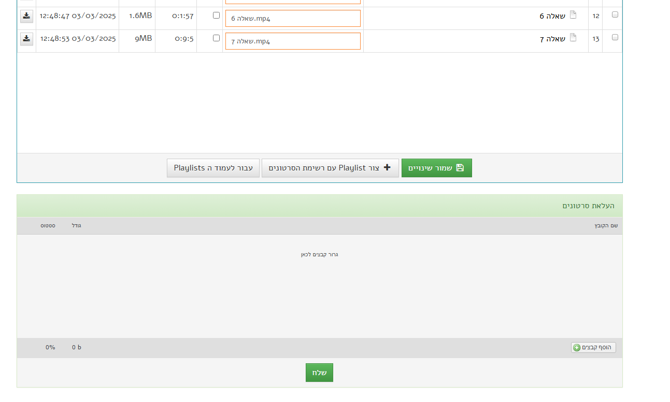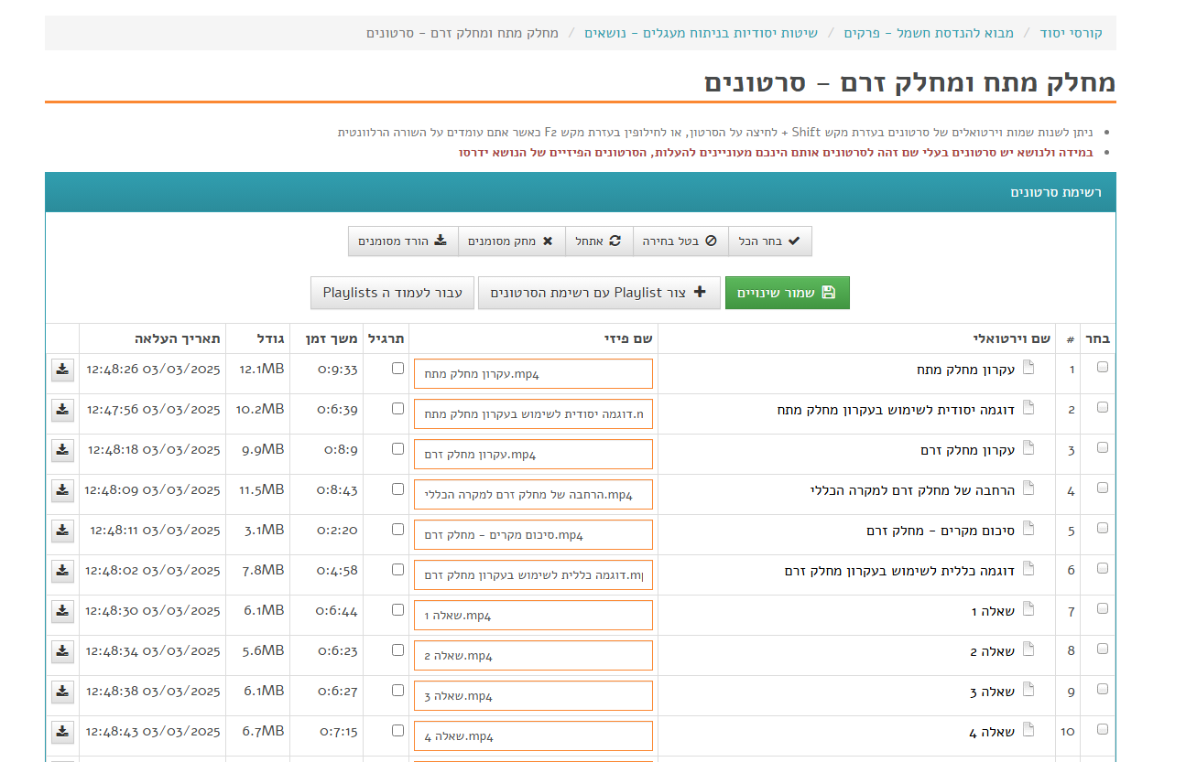

בחלק העליון ישנם פירורי לחם ובחלק התחתון יש אפשרות 'לזרוק' קבצי וידאו ואז המערכת מעלה אותם בסדר אלפביתי והם מופיעים בטבלה בסיום ההעלאה.

יש אפשרות לגרור את הסרטונים אחד מעל/מתחת לשני ואז ללחוץ על שמור שינויים.

במערכת הספציפית הזו יש להגדיר פלייליסט (הוא היישות התכנותית שלאחר מכן נפתחת תחת הנושא בו סל הסרטונים הנ"ל קיים) ובכך יש אפשרות להגדיר פלייליסטים שונים לאותו הנושא. אך אנו לא נבצע זאת כאן כי אין לי צורך ברמת הפונקציונאליות הזו.

הטבלה כוללת את כל המידע שמבחינתי הכרחי למעקב התוכן שעלה ותקינותו.

קיימת אפשרות של מחיקה מרובה כ"י סימון הסרטונים בצד (ה-check boxes) ואז בחירה בכפתור 'מחק' – את זה אשמח שיהיה גם אצלי.

מאחר והסרטונים עולים לשרת עם שם קובץ מסוים (נקרא: שם פיזי) כגון: gabby.mp4  
אז הצגת שם הסרטון באתר תהיה gabby.   
אולם אם אני ארצה לשנות אני צריך שתהיה לי את האפשרות לשנות את שם הסרטון.  
למשל אחליט לקרוא לו: גבי מטייל.   
העניין הוא ששינוי שם של קובץ שנמצא על השרת ויכול להיות שהוא רץ אצל אחד המשתמשים בזמן שארצה לבצע שינוי שכזה, עלול להיות בעייתי.  
לכן שווה להגדיר גם ערך שהוא 'שם וירטואלי' והוא label שיוצמד לכל סרטון וסרטון שעולה והוא יהיה השם שמוצג למשתמש. בטבלה כאן מופיעים הערכים: שם פיזי, ו-שם וירטואלי.  
הם קיימים בדיוק מהסיבה הזו ואני משנה רק שמות וירטואליים.   
נציין כי בהעדר שינוי (כברירת מחדל) שם הסרטון יהיה כשם הקובץ.   
  
בטבלה ישנם עמודות של 'תרגיל' ושל כפתור הורדה.  
אין בהן צורך אצלנו כלל.

### 3.6 עמוד ניהול סרטונים:

ציינתי מקודם מדוע אפשר לחסוך את העמוד הזה.  
לדעתי כדי להקל על העבודה נסיר אותו.

### 3.7 עמוד מעקב משתמשים:

#### 3.7.1 כללי:

מטרת העמוד הזה היא לעקוב ולנתר פעילויות לא תקינות שעלולות לקרות באתר כמו משתמש שמעביר את הפרטים שלו לאחרים שאינם רשומים באתר.

#### 3.7.2 הערות עיצוב:

* אפשר להסיר את הטקסט שמתחת לכותרת 'מעקב משתמשים' וכן כדאי לשנות את הכותרת   
  ל-'נתוני משתמשים' כאשר הכוונה ברור לנו.
* אפשר לוותר הסטטיסטיקות שמופיעות בראש העמוד.  
  יש להשאיר רק את הטבלה המרכזית.

הטבלה צריכה להיות בנויה קצת אחרת ולכלול רק את נתונים הבאים (ולא את כל השאר):

|  |  |  |  |  |  |
| --- | --- | --- | --- | --- | --- |
| **שם פרטי** | **שם משפחה** | **מייל** | **פלאפון** | **מספר החלפות** | **פעולות** |
| שלמה | ישראלי | Shlomo.ilr@gmail.com | 050-3445667 | 4 | [] [] [] [] |

* מספר החלפות מתאר כמה פעמים המשתמש החליף מכשיר כאשר בכל פעם שהוא מתחבר   
  ממכשיר אחר (כתובת MAC אחרת) תיספר לו החלפה.
* עפ"י תקנון האתר, לכל משתמש מותרים שני מכשירים מבלי שתיספרנה לו החלפה.   
  לכן כאשר הוא מתחבר ממכשיר ראשון, כתובת ה-MAC שלו תישמר.  
  בהתחברות ממכשיר שני, כתובת ה-MAC של המכשיר השני תישמר.  
  בכל מעבר מהמכשיר הראשון לשני וחזרה לא תיספרנה לו החלפה.  
  אך כאשר הוא מתחבר ממכשיר שלישי, כתובת ה-MAC של המכשיר השלישי תישמר ותיספר   
  לו החלפה. גם כאשר הוא יחזור מהמכשיר שלישי לשני תיספר לו החלפה.  
  רק במעבר מהמכשיר הראשון לשני וחזרה לא תיספר לו החלפה.
* בעמודה של 'פעולות' יהיה כפתור 'מעקב'   
  בלחיצה עליו ייפתח טאב ובו ריכוז של המידע לגבי נתוני ההתחברות של המשתמש.  
  הנה דוגמה לטבלה שמרכזת נתונים ושווה לקחת את הרעיון הכללי משם.  
  אוספים:   
   - כתובת IP , מספר פעמים להתחברות מכל אחת ותאריך התחברות אחרון.  
   - מערכת הפעלה, סוג מכשיר, סוג דפדפן, כמות, תאריך אחרון  
   - כתובת MAC של המכשיר (לא מופיע כאן אלא אם כן זה key) שאני רוצה לכלול.

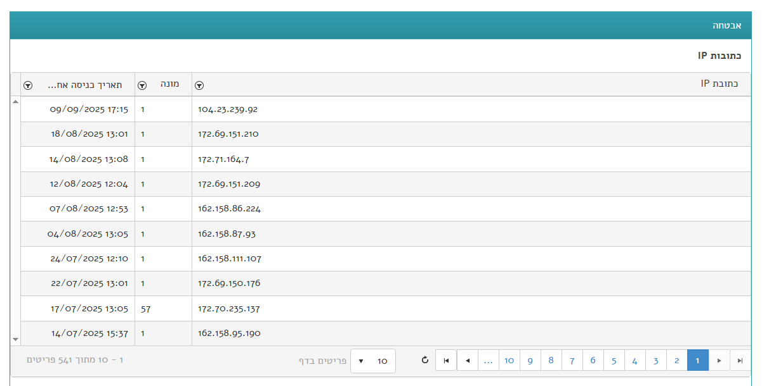

תמונה שמכילה טקסט, צילום מסך, מספר, גופן

תוכן בינה מלאכותית גנרטיבית עשוי להיות שגוי.

לאחר שמשתמש עובר 10 החלפות המערכת תחסום אותו מלהתחבר לאתר אלא אם הוא עם אחד משני המכשירים הראשונים.

בנוסף, המערכת תשלח למשתמש מייל מוכן מראש שאתן לכם בהמשך.

לאדמין צריכה להיות אפשרות:  
 - לאפס החלפות (כך שהמונה יאופס ומניין ההחלפות ייספר מחדש).  
 - לשנות מספר החלפות מ-10 (ברירת מחדל) לכל מספר אחר עבור משתמש נתון.

לשם כן, בעמודה 'פעולות' יש להכניס עוד כפתור של 'ערוך' ובו תהיינה את האפשרויות האלו.